INDICAÇÃO nº 1015/2020

Súmula: Solicita providências do Executivo junto a Secretaria de Infraestrutura e Serviços Urbanos, Sr. Ramon Medrano de Almada, para que seja realizada a pavimentação asfáltica na extensão da rua da Paz, Morro do Quiabo, neste município.

INDICO à Mesa, na forma regimental vigente, seja oficiado ao Excelentíssimo Igor Soares Prefeito Municipal, para que determine através da Secretaria de Infraestrutura e Serviços Urbanos, a pavimentação asfáltica na extensão da rua da Paz, Morro do Quiabo, neste município.

JUSTIFICATIVA

Senhor Presidente,
Senhores Vereadores,
Senhoras Vereadoras.

Trata-se de uma rua que conta com um movimento constante, tanto de pedestres como veículos automotores.
Moradores do local nos informaram que a região está em péssimo estado, podendo causar danos aos veículos que transitam pela área, além dos riscos de acidentes envolvendo pedestres.
Sendo assim, é o nosso dever solucionar o problema para que possam ser inibidos os riscos como os supracitados e pensando no bem-estar de todos que utilizam a via, por este motivo, solicito a inclusão do pedido no cronograma de obras.

Sala das Sessões Bemvindo Moreira Nery, 04 de setembro de 2020.

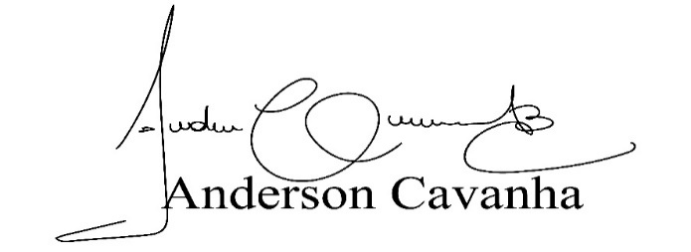
(Bruxão Cavanha – PL)
Vereador

